12 октября текущего года в Кандаураульской СОШ Хасавюртовского района под руководством заместителя директора по ВР Алхаматовой Гозель Абдулмуминовны была проведена экскурсия в школьную библиотеку « Сюда приходят дети – узнать про все на свете».
В библиотеке для ребят
На полках книги в ряд стоят.
Бери, читай и много знай,
Но книгу ты не обижай.
Она откроет мир большой,
А если сделаешь больной
Ты книжку – навсегда
Страницы замолчат тогда.
Подготовила и провела заведующая библиотекой Кадырова Заира Юсуповна

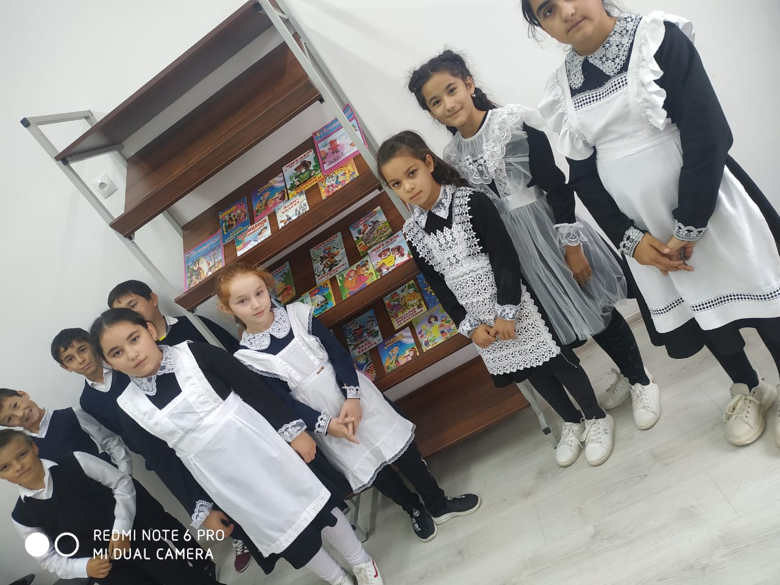

Цель: Познокомить учащихся со школьной библиотекой.
Задачи: Развивать интерес к чтению.Вызвать у школьников интерес к книге, научить их ориентироваться в библиотеке, обучить правилам пользования библиотекой.
Библиотекарь Кадырова Заира Юсуповна познакомила ребят с книжным фондом библиотеки.
Надеемся,что эти ребята и в дальнейшем будут нашими
хорошими читателями.
